ACADEMIES DE CRETEIL, PARIS, VERSAILLES
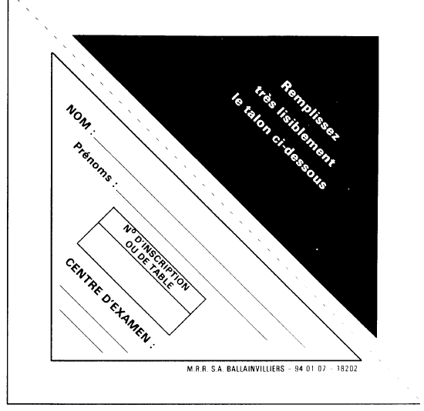

DIPLOME NATIONAL DU BREVET
EPREUVE DE PHYSIQUE CHIMIE
SERIE TECHNOLOGIQUE

SESSION 1996

Repère Septembre 1

Durée : 45 minutes

Coefficient :1

Barème :

ELECTRICITE 6 points

MECANIQUE 3 points

CHIMIE 9 points

L’orthographe et la présentation sont notés sur 2 points

Le candidat répondra directement sur le sujet

Le sujet comporte 4 pages

cette page ne fait pas partie de la numération du sujet

ELECTRICITE ( 6 points )

EXERCICE N° 1

1°) Faire un schéma complet d’un circuit électrique composé d’un générateur utilisé en continu, d’un ampèremètre, d’un conducteur ohmique ( ou résistance ) R et d’un voltmètre placé aux bornes de ce conducteur ohmique. Indiquer le sens du courant.

2°) Ecrire la formule ( ou relation ) liant la tension U aux bornes du conducteur ohmique, la valeur R de ce conducteur ohmique et l’intensité I qui le traverse. Préciser les noms et les symboles des unités de ces 3 grandeurs.

Formule :

 | UNITE | SYMBOLE DE L’UNITE
TENSION
RESISTANCE
INTENSITE

3°) On donne U = 7,7 V I = 35 mA

a) Convertir I en A

_________________________________________________________________________

b) Calculer la valeur R du conducteur ohmique.

_________________________________________________________________________

Fichier extrait de :

DIPLOME NATIONAL DU BREVET
Epreuve : SCIENCES PHYSIQUES |  | Série TECHNOLOGIQUE
Session : 1996 | Durée 45 minutes | Coef. : 1 | Page 1/4
GROUPEMENT I | Repère : S 1 | SUJET NORMAL - SUJET REMPLACEMENT

MECANIQUE ( 3 points )

EXERCICE N° 2

Les 2 schémas représentent le même objet posé sur un plan horizontal, puis sur un plan incliné. On appelle G le centre de gravité de l’objet.

1°) La valeur ( ou intensité ) du poids de l’objet est P = 9 N.
N est le symbole de quelle unité ?

_______________________________________________________________________________

2°) Modéliser ( schématiser ) le vecteur £P sur chaque schéma. Echelle utilisée : 3 N par cm.

3°) Sur le schéma n°1, modéliser ( schématiser ) le vecteur £R représentant l’action ( ou réaction ) exercée par le support sur l’objet en équilibre.

Fichier extrait de :

DNB 6 SERIE TECHNOLOGIQUE | R – S1 | SCIENCES PHYSIQUES | Page 2/4

CHIMIE ( 9 points )

EXERCICE N° 3 ( 2 points )

1°) Qu’est-ce qu’un ion monoatomique ?

________________________________________________________________________________

2°) Compléter le tableau suivant :

Formule de l’ion | NOM | Compléter par  cation ou anion
Na⁺
Zn²⁺
 | ion hydrogène
 | ion chlorure

EXERCICE N° 4 ( 2 points )

La formule chimique de l’oxyde de fer (III) est Fe₂O₃. Compléter :

a) Fe est le symbole de l’atome de ______________________________________________

b) O est le symbole de l’atome d’ ______________________________________________

c) Dans cette formule chimique il y a __________________ sortes d’atomes différents.

d) Dans cette formule chimique il y a en tout ____________ atomes.

Fichier extrait de :

DNB 6 SERIE TECHNOLOGIQUE | R – S1 | SCIENCES PHYSIQUES | Page 3/4
EXERCICE N° 5 ( 5 points )

Dans un tube à essais, on place un peu de limaille de fer, puis on verse de l’acide chlorhydrique. Un dégagement gazeux se produit.

1°) Entourer la bonne réponse pour chacune des réponse a) b) ou c) :

a) Le fer est un métal de couleur rouge, jaune, grise ou blanche.

b) L’acide chlorhydrique est une solution de couleur bleue, blanche ou incolore.

c) Après un certains temps, la solution obtenue est de couleur verte, blanche ou incolore.

Donner le nom et la formule de l’ion métallique responsable de cette couleur.

_______________________________________________________________________

_______________________________________________________________________

2°) Faire un schéma récapitulant l’expérience sans oublier la légende.

3°) Quel est le nom du gaz formé ?

_____________________________________________________________________________

Donner son test de reconnaissance.

_____________________________________________________________________________

Fichier extrait de :

DNB 6 SERIE TECHNOLOGIQUE | R – S1 | SCIENCES PHYSIQUES | Page 4/4

ELECTRICITE ( 6 points )

EXERCICE N° 1

1°) Faire un schéma complet d’un circuit électrique composé d’un générateur utilisé en continu, d’un ampèremètre, d’un conducteur ohmique ( ou résistance ) R et d’un voltmètre placé aux bornes de ce conducteur ohmique. Indiquer le sens du courant.

2°) Ecrire la formule ( ou relation ) liant la tension U aux bornes du conducteur ohmique, la valeur R de ce conducteur ohmique et l’intensité I qui le traverse. Préciser les noms et les symboles des unités de ces 3 grandeurs.

Formule : U = R I

 | UNITE | SYMBOLE DE L’UNITE
TENSION | volts | V
RESISTANCE | ohms | Ω
INTENSITE | ampères | A

3°) On donne U = 7,7 V I = 35 mA

a) Convertir I en A

I = 0,035 A

b) Calculer la valeur R du conducteur ohmique.

U = R I donc R = U/I = 7,7/0,035 = 220 V
Fichier extrait de :

DIPLOME NATIONAL DU BREVET
Epreuve : SCIENCES PHYSIQUES |  | Série TECHNOLOGIQUE
Session : 1996 | Durée 45 minutes | Coef. : 1 | Page 1/4
GROUPEMENT I | Repère : S 1 | SUJET NORMAL - SUJET REMPLACEMENT

MECANIQUE ( 3 points )

EXERCICE N° 2

Les 2 schémas représentent le même objet posé sur un plan horizontal, puis sur un plan incliné. On appelle G le centre de gravité de l’objet.

1°) La valeur ( ou intensité ) du poids de l’objet est P = 9 N.
N est le symbole de quelle unité ?

N est le newton , symbole de l’unité de la force et donc du poids

2°) Modéliser ( schématiser ) le vecteur £P sur chaque schéma. Echelle utilisée : 3 N par cm.

voir le schéma ci-dessus

3°) Sur le schéma n°1, modéliser ( schématiser ) le vecteur £R représentant l’action ( ou réaction ) exercée par le support sur l’objet en équilibre.

voir le schéma si-dessus

Fichier extrait de :

DNB 6 SERIE TECHNOLOGIQUE | R – S1 | SCIENCES PHYSIQUES | Page 2/4

CHIMIE ( 9 points )

EXERCICE N° 3 ( 2 points )

1°) Qu’est-ce qu’un ion monoatomique ?

un ion qui ne comporte qu’un seul atome

2°) Compléter le tableau suivant :

Formule de l’ion | NOM | Compléter par  cation ou anion
Na⁺ | ion sodium | cation
Zn²⁺ | ion zinc | cation
H⁺ | ion hydrogène | cation
Cl⁻ | ion chlorure | anion

EXERCICE N° 4 ( 2 points )

La formule chimique de l’oxyde de fer (III) est Fe₂O₃. Compléter :

a) Fe est le symbole de l’atome de fer

b) O est le symbole de l’atome d’ oxygène

c) Dans cette formule chimique il y a deux sortes d’atomes différents.

d) Dans cette formule chimique il y a en tout cinq atomes.

Fichier extrait de :

DNB 6 SERIE TECHNOLOGIQUE | R – S1 | SCIENCES PHYSIQUES | Page 3/4
EXERCICE N° 5 ( 5 points )

Dans un tube à essais, on place un peu de limaille de fer, puis on verse de l’acide chlorhydrique. Un dégagement gazeux se produit.

1°) Entourer la bonne réponse pour chacune des réponse a) b) ou c) :

a) Le fer est un métal de couleur rouge, jaune, grise ou blanche.

b) L’acide chlorhydrique est une solution de couleur bleue, blanche ou incolore.

c) Après un certains temps, la solution obtenue est de couleur verte, blanche ou incolore.

Donner le nom et la formule de l’ion métallique responsable de cette couleur.

ion fer II

_______________________________________________________________________

2°) Faire un schéma récapitulant l’expérience sans oublier la légende.

3°) Quel est le nom du gaz formé ?

dihydrogène

Donner son test de reconnaissance.

on approche une flamme, il se produit alors une explosion qui prouve la présence de dihydrogène

Fichier extrait de :
DNB 6 SERIE TECHNOLOGIQUE | R – S1 | SCIENCES PHYSIQUES | Page 4/4

